Министерство цифрового развития, связи и массовых коммуникаций

Ордена трудового Красного Знамени

федеральное государственное бюджетное

образовательное учреждение высшего образования

«Московский технический университет связи и информатики»

Кафедра математической кибернетики и информационных технологий

Отчет по лабораторной работе №2: “Основы объектно-ориентированного программирования»

Выполнил: студент группы

БВТ2105

Сокорев Алексей Сергеевич

Проверила: Мосева Марина Сергеевна

Москва 2021

**Цель работы:** изучение основ объектно-ориентированного программирования на Java.

**Постановка задач:**

1) Создать файл Point3d.java

a) Написать класс Point2d()

б) Написать класс Point3d()

в) Написать методы compare, distanceTo класса Point3d

2) Создать файл lab2.java.

а) Написать класс lab2.java

б) Считать координаты и создать по ним три точки

в) Написать метод, который найдет площадь

**Выполнение:**

1) Файл Point3d.java

а) Создаю класс Point2d, определяю его переменные x и y, создаю его конструктор(рис.1)

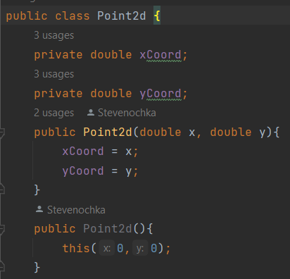

Рисунок 1

#Задаю геттеры и сеттеры x и y (рис.2)

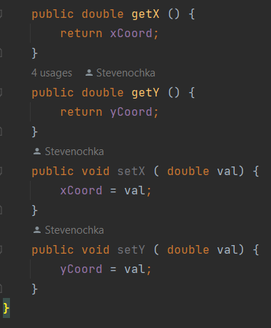

Рисунок 2

б) Создаю класс Point3d, при помощи extends наследую методы и поля класса Point2d, определяю переменную z, пишу конструктор класса (рис.3)

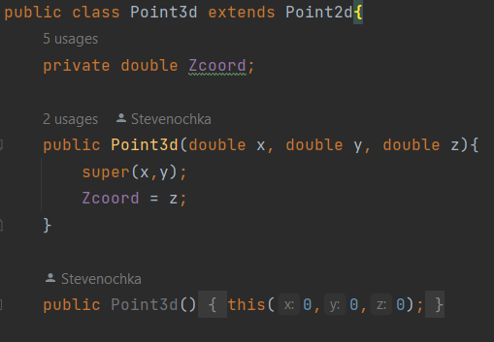

Рисунок 3

#Пишу геттер и сеттер для z, пишу метод compare, который будет сравнивать один объект с другим, пишу метод distanceTo который возвращает геометрическое расстояние между точками (рис.4)

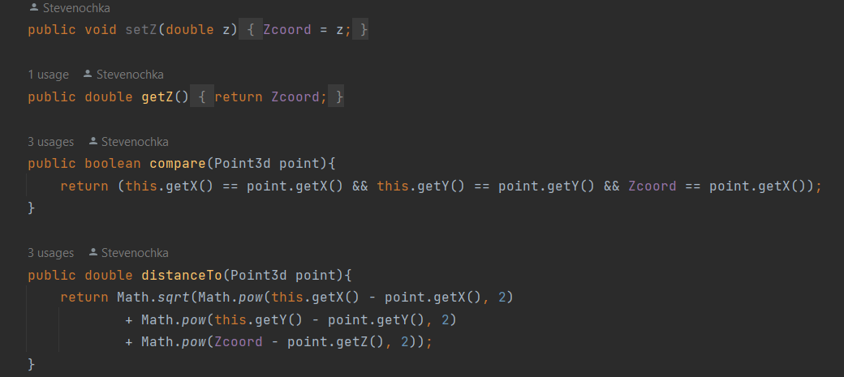

Рисунок 4

2) Файл lab2.java

а) б) Создаю класс lab2, создаю метод main, импортирую библиотеку Scanner которая будет считывать введённые мною значения в терминале, определяю переменные points/cords/double/scanner, при помощи циклов создаю сначала координаты точек, а после присваиваю их к точкам (рис.5)

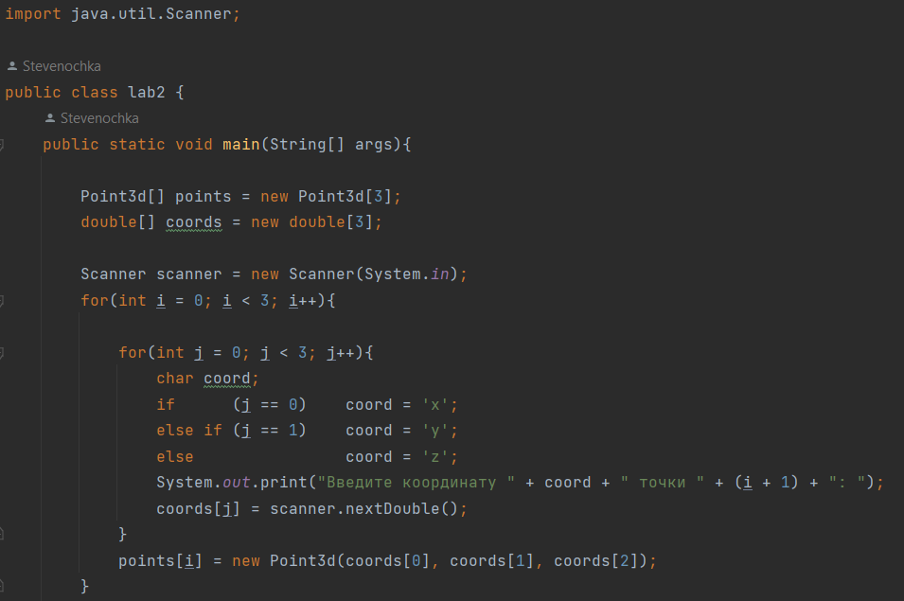

Рисунок 5

в) При помощи метода compare сравниваю точки на тождественность, вычисляю площадь треугольника при помощи метода computerArea (который мною в конце прописан, используется ф.Геррона). (рис.6)

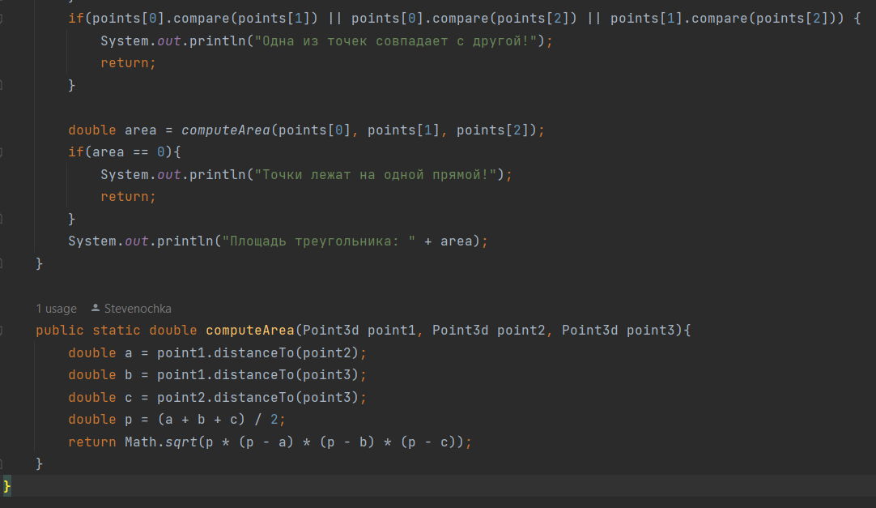

Рисунок 6

**Вывод:** я изучил основы ООП.

**Ссылка на git:** https://github.com/Stevenochka/lab2java.git